Муниципальное бюджетное дошкольное образовательное учреждение
«Детский сад N 8»

Консультация для родителей
«Профилактика речевых нарушений
у детей дошкольного возраста».

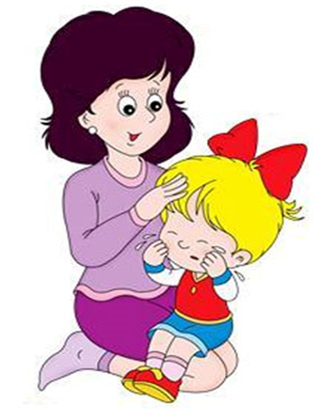

Учитель-логопед
Леонова Ю.Н.

г. Сасово, 2022

В настоящее время количество детей, имеющих нарушения речи, увеличивается. Нарушение речи определяется отклонением речи говорящего от языковой нормы, принятой в данной языковой среде.
Возникнув, речевые нарушения самостоятельно не исчезают, а закрепляются, не соответствуют возрасту говорящего, требуют того или иного логопедического вмешательства. Неправильная речь ребенка может отражаться на его дальнейшем развитии, задерживая и искажая его, может затруднять обучение в школе.
Поэтому возрастает необходимость по предупреждению речевых нарушений у дошкольников.
Логопедическая работа в детском дошкольном учреждении включает в себя несколько направлений. Это и преодоление имеющихся нарушений речи у детей, и предупреждение возможных вторичных нарушений речи, и профилактика речевых нарушений до их возникновения, и совершенствование разных сторон речи при отсутствии нарушений, и параллельная коррекция и доразвитие других психических функций (слухоречевое и зрительное внимание, зрительная и речевая память, словесно-логическое мышление).
Очень часто, логопедическая работа воспринимается только как некие действия, прямо направленные на ликвидацию неправильного произношения
у детей, так как нарушения звукопроизношения воспринимаются окружающими в первую очередь. Важнейшим направлением работы
логопеда является профилактика и предупреждение речевых нарушений у
детей дошкольного возраста.
Неблагоприятное в речевом отношении социальное окружение может явиться непосредственной причиной появления у ребенка речевых расстройств, которые ребенок приобретает исключительно по вине окружающих его взрослых.
Неблагоприятное влияние на формирование речи ребенка оказывает также быстрая, неряшливая, сбивчивая речь окружающих его людей. Попробуй в этих условиях «рассмотреть» и расслышать, как произносятся те или иные звуки, попробуй уловить звукослоговую структуру сложных слов, их окончания и т. п.
В тех случаях, когда речь наиболее часто общающихся с ребенком взрослых бедна по содержанию и неправильна по грамматическому оформлению (бедный словарный запас, неправильное согласование слов между собой), ребенку не остается ничего другого, как усвоить предлагаемый ему усеченный образец.
Неблагоприятное влияние на развивающуюся речь детей оказывает и такой нередко встречающийся в нашей жизни социальный фактор, как «двуязычие».
Особенно неразумным представляются "сюсюкание с детьми.
Тормозит речевое развитие длительное бесконтрольное пребывание перед телевизором и компьютером. Ребенок при просмотре телепередач занимает пассивную позицию, принимая информацию (хорошо, если положительную), сам не участвует в игре, не может задать вопрос – он молчит. Чем больше он так «общается» с телевизором, тем больше он молчит, тем более тормозится его речевая активность. Особенно плохое воздействие оказывает такое «общество» на детей до четырех лет...
Основные приёмы обеспечивающие речевое развитие ребенка.
Обязательный разговор с ребенком с самых первых дней его жизни является первым и наиболее важным условием и способом развития речи. Всякое общение с ребенком или действие должно сопровождаться речью.
Для успешного развития речи детей представляется очень важным воздействие не только на слух, но и на зрение, и на осязание. Ребенок должен не только слышать взрослого, но и видеть лицо говорящего. Дети как бы считывают с лица речь и, подражая взрослым, начинают сами произносить слова. Для развития понимания желательно, чтобы ребенок не только видел предмет, о котором идет речь, но и получил его в руки.
Рассказывание - один из приемов развития детской речи, он очень нравится детям. Рассказывают детям небольшие произведения, простые и доступные для понимания, рассказывают и сказки, читают стихотворения. Стихи, рассказы и сказки для лучшего восприятия их детьми рекомендуется говорить наизусть. Необходим, чтобы дети, слушая рассказчика, удобно сидели вокруг него и хорошо видели его лицо. Да и сам рассказывающий должен видеть детей, наблюдать за впечатлением от рассказа, за реакцией детей. Ничто не должно мешать детям слушать. Это увлекает детей, нравится им, и довольно рано, подражая взрослым, дети сами начинают рассматривать книгу, «читать» ее, пересказывая часто наизусть то, что им было прочитано. Интересную книжку дети иногда запоминают наизусть целиком.
Хорошим приемом развития речи является рассматривание картинок, так как речь при этом делается наглядной и более доступной для понимания. Вот почему рассказ хорошо сопровождать показом картинок, беседой по картинке.
Одним из лучших средств развития речи и мышления детей является игра, которая доставляет ребенку удовольствие, радость, а эти чувства являются сильным средством, стимулирующим активное восприятие речи и порождающим самостоятельную речевую активность. Интересно, что, играя даже в одиночку, младшие дети нередко говорят, высказывая вслух свои мысли, которые у детей более старших возрастов протекают молча, про себя.
Очень помогает развитию речи и мышления маленьких детей обыгрывание игрушек, когда им не только даются игрушки для самостоятельной игры, но и показывается, как в них играть. Такие организованные игры, сопровождаемые речью, превращаются в своеобразные маленькие спектакли, так занимающие детей и так много дающие для их развития.
Декламация и пение, сопровождаемые музыкой, также важный способ развития детской речи. Особенно успешно они запоминают стихи и песенки, которые потом декламируют, поют.
Ознакомление детей с окружающим миром способствует развитию речи и мышления детей. При этом важно обращать внимание малышей на предметы и окружающую их жизнь, беседовать с ними об этом.
Одним из важных факторов развития речи является развитие мелкой моторики.
Необходимыми условиями формирования правильной речи ребенка являются его хорошее соматическое здоровье, нормальная работа центральной нервной системы, речедвигательного аппарата, органов слуха, зрения, а также разнообразная деятельность детей, богатство их непосредственных восприятий, обеспечивающих содержание детской речи, высокий уровень профессионального мастерства педагогов и хорошая подготовка родителей к процессу воспитания и обучения.
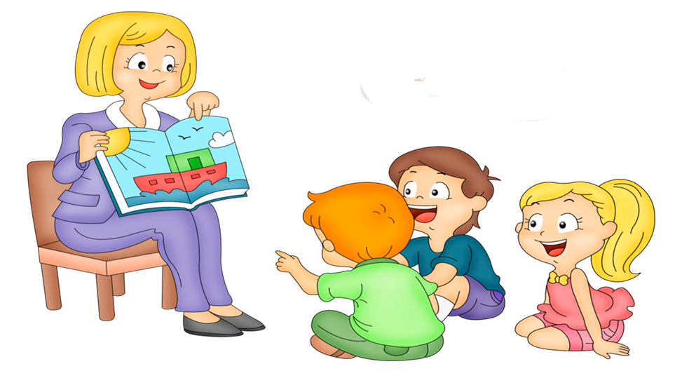

Источники:
1.Микляева Ю.В. Развитие речи детей в процессе их адаптации к ДОУ/ Ю.В. Микляева, В.Н.Сидоренко. М.: Айрис-пресс, 2005.
2. Парамонова Л.Г. Профилактика нарушений звукопроизношения у детей. СПб., 2005 г.
3. Поваляева М.А. Справочник логопеда.- Ростов н/Д. Феникс, 2006.
Интернет ресурсы
http://teremok kovdor.ucoz.ru/logoped/proofilaktika_rechevykh_narushenij_do_2_let.pdf
https://www.prodlenka.org/stati-obr/obobschenie-opyta/16044-o-profilaktike-rechevih-naryshenii-y-detei--v-doshkolnom-obrazovatelnom-ychrejdenii

